OBEC HODONICE POŘÁDÁ
MIKULÁŠSKOU NADÍLKU

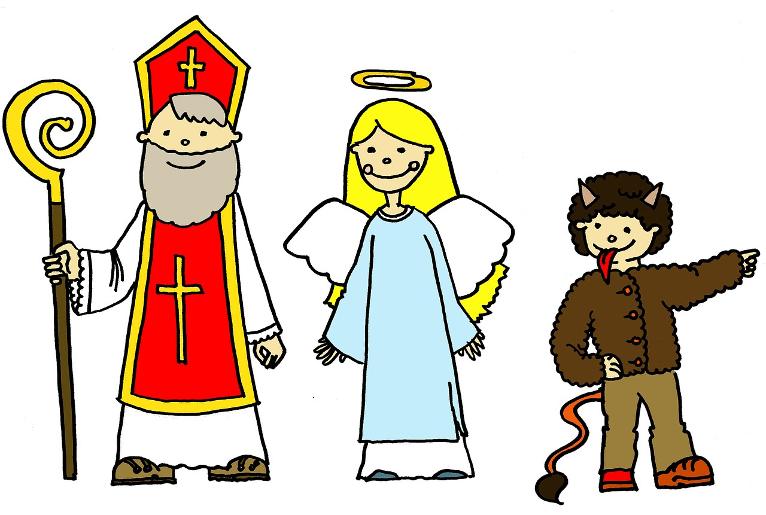
PŘIJDOU DO HODONIC!

KDY? 6. prosince 2025 v 17:00
hodin do klubovny

ZA BÁSNIČKU NEBO PÍSNIČKU BUDOU I DÁRKY

